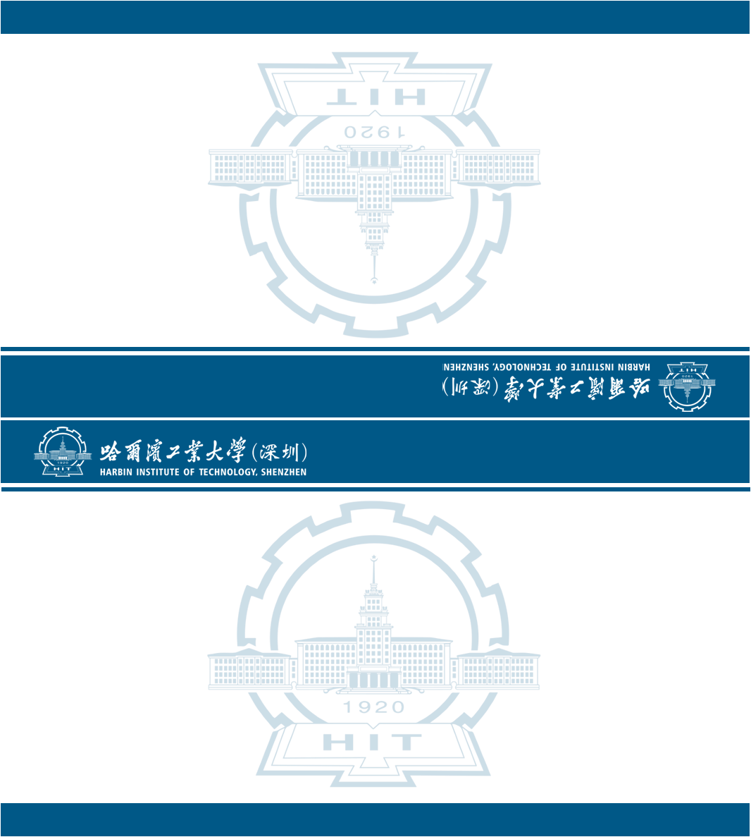

注：本模板为校区桌签标准模板，无需调整图片底板，请直接编辑嘉宾姓名，名字为两字的嘉宾中间空两格。单面彩色打印后，剪裁掉周围白边，对折放入桌签台即可使用。

**打名字**

**嘉 宾**